Porsgrunds Porselænsfabrik dekker norske bord med
Marius-mønsteret

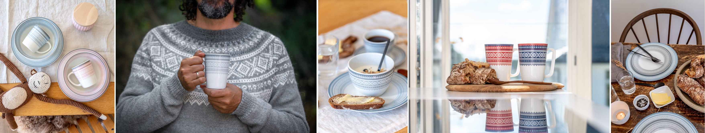
Siden 1885 har Porsgrunds Porselænsfabrik dekket bord. Høsten 2018 bringer den tradisjonsrike porselensfabrikken en folkekjær designfavoritt fra skisporet inn i norske hus og hytter: Marius by Porsgrund inkluderer servise, lyslykter, julekuler, et eget barneservise og mye mer.
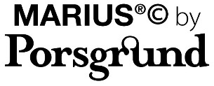
Når MARIUS®mønsteret og Porsgrunds Porselænsfabrik nå møtes ved matbordet, er det to kjente og kjære norske merkevarer med lange tradisjoner i skandinavisk håndverkstradisjon som sammen er skapt til Marius by Porsgrund - et klassisk servise med et nostalgisk glimt av retro.

- Vi er stolte av å kunne presentere at Porsgrunds Porselænsfabrik har inngått samarbeid med MARIUS®mønsteret, ved Marius of Norway AS, forteller Stine Gjørtz, konserndirektør for 3 Norske AS.

- Porsgrunds Porselænsfabrik har dekket bord i de norske hjem siden 1885. MARIUS®mønsteret er en del av vår norske kulturarv og sammen har vi laget en tidløs serie med nostalgisk vri som passer både til hjem og hytter. Vårt flinke designteam har laget nye servise-serier, lykter, julekuler og mye mer som er å finne ute i butikk i løpet av høsten 2018. Vi gleder oss!

Marius by Porsgrund - en tradisjonstro og tidløs servise-serie med moderne vri
MARIUS®mønsteret, som er kåret til et av de 100 beste innen Norsk design de siste 100 år, ble designet av Unn Søiland i 1953 og har siden etablert seg som en del av vår norske kulturarv.

Visste du at Marius-mønsteret er det mønsteret i Norge som flest strikker og at mønsteret har mer enn 33 millioner hits på Google? Porsgrunds Porselensfabriks designteam: Karianne Elmholt Tønnessen og Christian Svinddal har med Marius by Porsgrund skapt en tradisjonstro og tidløs servise-serie med en moderne vri. Serviset kommer i flere farger, både de tradisjonelle Marius-fargene rødt, hvitt og blått, og dusere pastellfarger og lys grått.

Ny skandinavisk designfavoritt
- Marius by Porsgrund håpes på å bli en ny skandinavisk designfavoritt, forteller Sofia Sandblom, markedssjef i Porsgrunds Porselænsfabrik.

- Dette er et servise som kan brukes året rundt - til hverdags som til tradisjonsrike anledninger som 17. mai og julefeiringen. Lyslykter, julekuler, kaffekrus og andre servise-deler fra Marius by Porsgrund er dessuten den perfekte norske designgaven! Barneserviset er nydelig gave fra strikkeglade venner og besteforeldre.

Fakta om Marius by Porsgrund
- Marius by Porsgrund er av høy kvalitet og tåler mikrobølgeovn, oppvaskmaskin og fryseren.
- Marius by Porsgrund består av middagstallerken (27cm), frokosttallerken (22cm), cappuccinokopp med skål, bolle/café au lait kopp, krus i 2 pk (4 farger), 2 st barneserviser med 3 deler, julekuler, lyslykt og vannflaske.
- Priser fra 99,-
- Marius by Porsgrund er tilgjengelig i nettbutikk www.porsgrund.com, på Fabrikkutsalget i Porsgrunn og andre Marius forhandlere i løpet av høsten.

Stemningsbilder av Marius by Porsgrund kan gjerne lastes ned her:
http://www.mynewsdesk.com/no/3-norske-design-group

Oslo Design Fair 29.8-1.9
I år finner du oss på stand D05-22 hvor du kan se alle våre Marius produkter.
Les mer på: https://www.porsgrund.com/porsgrund-blogg/marius/

For mer informasjon og bilder kontakt gjerne:
Markedssjef i 3 Norske Design Group Sofia Sandblom
sofia.sandblom@porsgrund.com
Tlf 408 58 542

Om 3 Norske Design Group AS
3 Norske Design Group AS er et privateid selskap som består blant annet av Hadeland Glassverk AS, Porsgrunds Porselænsfabrik AS, Norgesglasset og Christiania GlasMagasin AS. Vi forvalter en betydelig historie og kulturarv, men satser samtidig på kontinuerlig utvikling og ny design, for å møte fremtidens behov.

Hadeland Glassverk AS ble grunnlagt i 1762. Hadeland Glassverk ligger på Jevnaker, i naturskjønne omgivelser ved den sydlige enden av Randsfjorden. Glassverket er en av Norges eldste industribedrifter med kontinuerlig drift. Besøkssenteret på Glassverket ble i 2008 kåret til Norges største turistattraksjon.

Porsgrunds Porselænsfabrik ble stiftet i 1885. Porsgrunds Porselænsfabrik ligger flott til ved Porsgrunnselva i Porsgrunn. Idag har vi et designteam på 7 personer, og vi har lang erfaring med innovativ produktdesign. Porsgrunds Porselænsfabrik har mottatt utmerkelsen Merket for god design hele 9 ganger, og har alltid vært en bedrift som har satset på ny norsk design og har gjennom årene satt sterkt preg på norsk designhistorie gjennom ansatte som Nora Guldbrandsen og Tias Eckhoff, blant andre.

Norgesglasset: Det som senere skulle bli til Norgesglassene ble for første gang produsert ved Hadeland glassverk i 1902. Glassene, med sin karakteristiske Norge-logo, revolusjonerte mulighetene for konservering og lagring av matvarer da de ble lansert på markedet for over 110 år siden. Stadig dukker det opp nye bruksområder i interiøret og til oppbevaring. Sommeren 2014 ble Norgesglasset relansert i sin tradisjonelle form og med nye spennende produkter. Sortimentet inneholder både mat, drikke og godterier samt praktiske ting på glassene.

